Лабораторна робота №3

«Системи числення. Переведення чисел з однієї системи в іншу»

**Варіант 21**

**Cоболевський Іван 123-17-1**

**Мета роботи:** Ознайомлення із системами числення, які використовуються найчастіше, та правилами виконання арифметичних операцій над двійковими числами.

**Організація виконання лабораторної роботи:**

Для виконання лабораторної роботи необхідно вивчити, використовуючи рекомендовану літературу, конспект лекцій і відповідні розділи цього посібника, такі питання:

– визначення системи числення;

– позиційні системи числення;

– форма подання інформації в комп’ютері;

– десяткова, двійкова, вісімкова і шістнадцяткова системи числення;

– правила переходу з однієї системи числення в іншу;

– правили виконання арифметичних операцій над двійковими числами. Далі виконати такі дії:

– ознайомитися з таблицею еквівалентів чисел в різних системах числення;

– виконати переведення чисел x, y, z з однієї системи числення в інші згідно із завданням;

– над цілими частинами двійкових зображень змінних x та y виконати такі арифметичні дії: a) додавання; b) віднімання; c) множення.

– створити програмний додаток мовою C#, що реалізує переведення цілих чисел між основними системами чисел. Оформити звіт про виконане завдання.

**Теоретична довідка**

Таблиця 4.1. Представлення чисел в різних системах числення.

|  |  |  |  |
| --- | --- | --- | --- |
| Десяткова | Двійкова | | Двійково-десяткова |
| 0 | 0 | | 0000 |
| 1 | 1 | | 0001 |
| 2 | 10 | | 0010 |
| 3 | 11 | | 0011 |
| 4 | 100 | | 0100 |
| 5 | 101 | | 0101 |
| 6 | 110 | | 0110 |
| 7 | 111 | | 0111 |
| 8 | 1000 | | 1000 |
| 9 | 1001 | | 1001 |
| 1 0 | 1010 | | 0001 0000 |
| 1 1 | | 1011 | 0001 0001 |
| 1 2 | | 1100 | 0001 0010 |
| 1 3 | | 1101 | 0001 0011 |
| 1 4 | | 1110 | 0001 0100 |
| 1 5 | | 1111 | 0001 0101 |
| 1 6 | | 10000 | 0001 0110 |
| 1 7 | | 10001 | 0001 0111 |
| … | | … | … |
| 3 2 | | 100000 | 0011 0010 |

**Частина 2. Хід роботи**

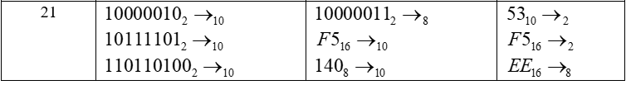

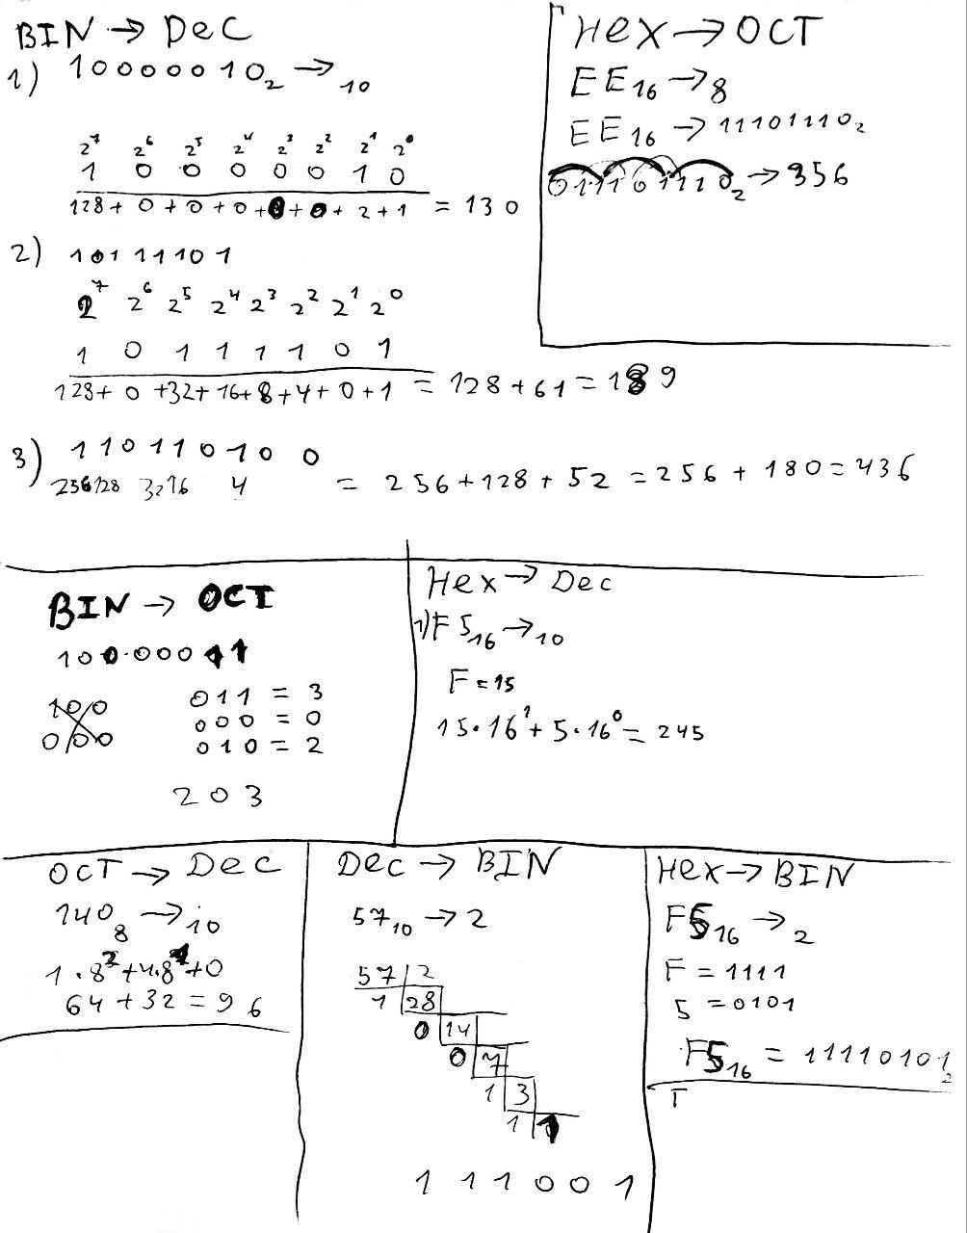

**Частина 3. Створення програмного додатку**

Програмний додаток, що дозволяє переводити числа між різними системами числення буде написаний на мові C# з використанням бібліотеки графічного інтерфейсу Windows Forms. Вибір систем числення для переведення здійснюється користувачем та ґрунтується на використання елементів «Radio Button», поєднаних у групи. Число задається користувачем за допомогою елементу «Text Box». Якщо користувач вводить символ, який не є характерним для певної системи числення зокрема або ж для систем числення загалом, програма виводить відповідне повідомлення. Також повідомлення про помилку розрахунків виводиться при введені користувачем занадто великого числа (що кодується більшою кількістю бітів, ніж тип «int»).

Головне вікно програми, вигляд якого наведений нижче, в сумі містить три статичних та один інтерактивний лейбл, дві групи даних для вибору систем числення, одне поле для введення даних та одне поле зі встановленим параметром «Read Only» для виведення даних: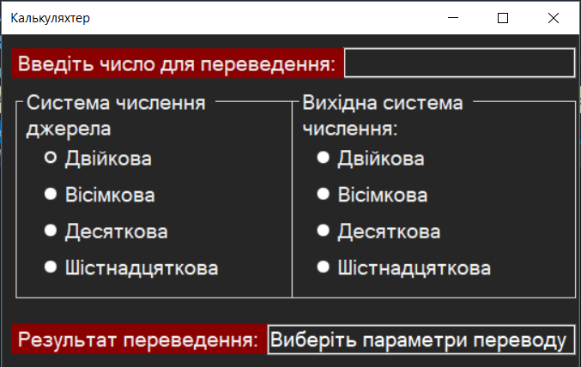

**Висновок**

Наведені вище системи числення мають багато спільного, адже відносяться до однієї родини непозиційних систем числення. Переведення між наведеними системами відбувається за допомогою найпростіших арифметичних дії, а математичні операції над числами однієї системи числення схожі на звичні нам операції в десятковій системі. Програмна реалізація переведення чисел у різних системах числення в мові C# базується на використанні методів класу «Convert».

using System;

using System.Collections.Generic;

using System.ComponentModel;

using System.Data;

using System.Drawing;

using System.Linq;

using System.Text;

using System.Threading.Tasks;

using System.Windows.Forms;

namespace WindowsFormsApp1

{

public partial class Form1 : Form

{

public Form1()

{

InitializeComponent();

}

private void textBox1_TextChanged(object sender, EventArgs e)

{

int source = 0;

try

{

if (!string.IsNullOrWhiteSpace(textBoxSource.Text))

{

if (radioInBin.Checked)

{

source = Convert.ToInt32(textBoxSource.Text, 2);

}

else if (radioInOct.Checked)

{

source = Convert.ToInt32(textBoxSource.Text, 8);

}

else if (radioInDec.Checked)

{

source = Convert.ToInt32(textBoxSource.Text);

}

else if (radioInHex.Checked)

{

source = Convert.ToInt32(textBoxSource.Text, 16);

}

else

{

textBoxResult.Text = "Виберіть параметри переводу та введіть число";

}

}

}

catch (Exception)

{

MessageBox.Show("Число завелике або введенні символи не є характерними для вибраної системи счислення");

}

try

{

if (!string.IsNullOrWhiteSpace(textBoxSource.Text))

{

if (radioOutBin.Checked)

{

textBoxResult.Text = Convert.ToString(source, 2);

}

else if (radioOutOct.Checked)

{

textBoxResult.Text = Convert.ToString(source, 8);

}

else if (radioOutDec.Checked)

{

textBoxResult.Text = Convert.ToString(source);

}

else if (radioOutHex.Checked)

{

textBoxResult.Text = Convert.ToString(source, 16);

}

else textBoxResult.Text = "Виберіть параметри переводу та введіть число";

}

else textBoxResult.Text = "Виберіть параметри переводу та введіть число";

}

catch (Exception exc)

{

MessageBox.Show(Convert.ToString(exc));

}

}

}

}